公益社団法人 砥粒加工学会
砥粒加工工具を考える専門委員会 第６回研究会のご案内
「精密加工における挑戦的取組み」

2017 年6 月，砥粒加工技術の発展のために（公社）砥粒加工学会「砥粒加工工具を考える専門委員会」が設立されました．本専門委員会では，工作物に直接関与する砥粒加工工具について新規開発，問題解決等に関する調査，討論を取り込んでおります．第６回研究会では【精密加工における挑戦的取組み】と題して開催いたします．各講師の長年にわたる研究開発の苦労話や精密加工の遷移等について紹介していただきます．
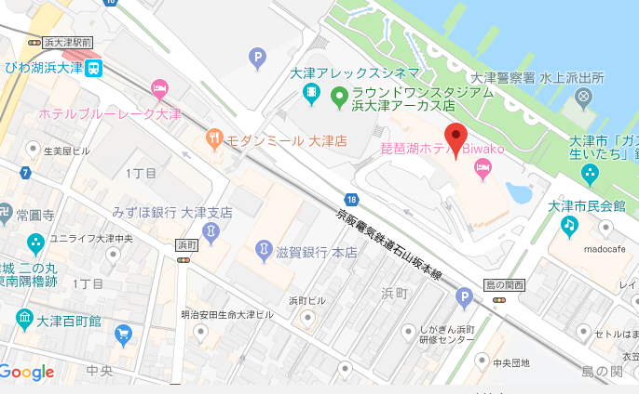

日 時：2018年12月5日（水）13:00～17:35
開催場所：琵琶湖ホテル・3階 オレンジ・ブラウン
〒520-0041滋賀県大津市浜町2-40
https://www.keihanhotels-resorts.co.jp/biwakohotel/access/
JR大津駅よりシャトルバス約5分（徒歩約15分），
京阪びわ湖浜大津駅より徒歩約5分
内容：
13:00～13:10 開会挨拶
13:10～14:10 「高能率高品位鏡面研削加工の追求」 京都工芸繊維大学 太田稔 氏
14:10～15:10 「砥石作業面の切れ刃分布測定法の提案」 日本大学 李和樹 氏
15:10～15:30 休憩
15:30～16:30 「自由曲面加工をめざした研磨工具の開発」 同志社大学 青山栄一 氏
16:30～17:30 「砥粒加工工具の開発は面白い」 立命館大学 谷泰弘 氏
17:30～17:35 閉会挨拶
17:45～19:45 技術交流会（琵琶湖ホテル・３階 瑠璃E）
参加費：10,000円（技術交流会参加費を含みます．本専門委員会の賛助会員は3名まで無料です．）
参加申込締切：平成30 年11月26日（月），定員（先着45名）に達した時点で締め切らせていただきます。
申込・問合せ先：立命館大学 張 宇
E-mail: zhangyu@fc.ritsumei.ac.jp Tel/Fax: 077-561-5055
--------------------------------------------------------------------------------------------------------------------------------------------------
公益社団法人砥粒加工学会 砥粒加工工具を考える専門委員会 第６回研究会参加申込書
氏 名
勤務先
参加内容  （参加されるものに〇をお付けください。） |  | 研究会 | 技術交流会
連絡先 | 住所
 | E-mail
 | Tel / Fax

